## RW817 wifi 模块开发手册

1. 协议

RW817 wifi 模块跟其它端通讯为建立了一个 wifi 到手机的会话，wifi 模块支持同时跟多个模块通讯，并能区分不来自不同端的请求，主要是利用令牌区分不同的会话，一个令牌 token 标识一个会话。

通讯协议如下

|  |  |  |  |  |  |  |  |
| --- | --- | --- | --- | --- | --- | --- | --- |
| 版本号 | 会话id | 会话令牌 | 包的源ID | 包的目标ID | 命令 | 应用数据长度len | 应用的数据 |
| 1Byte | 1Byte | 2Byte | 8Byte | 8Byte | 1Byte | 2Byte | Len |

* 版本号：协议版本号，目前为0x01。
* 会话令牌 token：弃用。
* 会话ID：弃用。
* 包的源ID： 设备和app 均有自己的id， wifi模块的id 为该模块的 mac。该字段为包的发送方id。
* 包的目标ID：该请求的目的设备的ID。
* 命令： 命令。
* 应用数据的长度。
* 应用数据数据： 该请求携带的数据。

1.1协议结构C 代码：

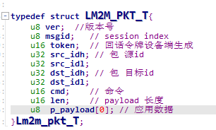

1.2 应用数据 payload部分：

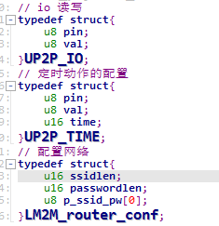

2控制

要控制设备直接发送控制指令即可。以下的例子都是以 ID=0x01 客户端向 ID=807D3A19AE53 的**wifi**发送控制请求。

使用的 udp 测试工具为文件夹里PacketSender_v5.7.52.exe。

Wifi 模块的今天的 udp 端口号是 9527.

2.1扫描设备

客户端ID=0x01 发送广播包：

|  |  |  |  |  |  |  |  |
| --- | --- | --- | --- | --- | --- | --- | --- |
| 版本号(1Byte) | 会话ID  (1Byte) | 会话令牌(2Byte) | 包的源ID(8Byte) | 包的目标ID(8Byte) | 命令(1Byte) | 应用数据长度len(2Byte) | 应用的数据(len) |
| 0x01 | 0x00 | 0x0000 | 0x01 | 0x02 | 0x01 | 0x00 | NULL |

Wifi 模块ID=0x807D3A19AE53 0000 回应:

|  |  |  |  |  |  |  |  |
| --- | --- | --- | --- | --- | --- | --- | --- |
| 版本号(1Byte) | 会话ID  (1Byte) | 会话令牌(2Byte) | 包的源ID(8Byte) | 包的目标ID(8Byte) | 命令(1Byte) | 应用数据长度len(2Byte) | 应用的数据(len) |
| 0x01 | 0x00 | 0x0000 | 0x807D 3A19AE530000 | 0x01 | 0x02 | 0x13 | 807D3A19AE530000 31392E3136382E342E31 |

应用数据会携带该设备的 id 以及 ip， 其结构如下：

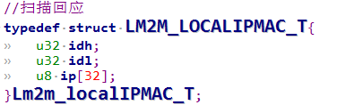

Eg: 客户端发送: 01 00 00 00 00 00 00 00 00 00 00 01 00 00 00 00 00 00 00 01 01 00 00 00

Wifi 模块回应：01 00 00 00 80 7D 3A 19 AE 76 00 00 00 00 00 00 00 00 00 01 02 00 13 00 80 7D 3A 19 AE 53 00 00 31 39 32 2E 31 36 38 2E 34 2E 31

cmd为01；Wifi 模块的id为80 7D 3A 19 AE 53 00 00 ;

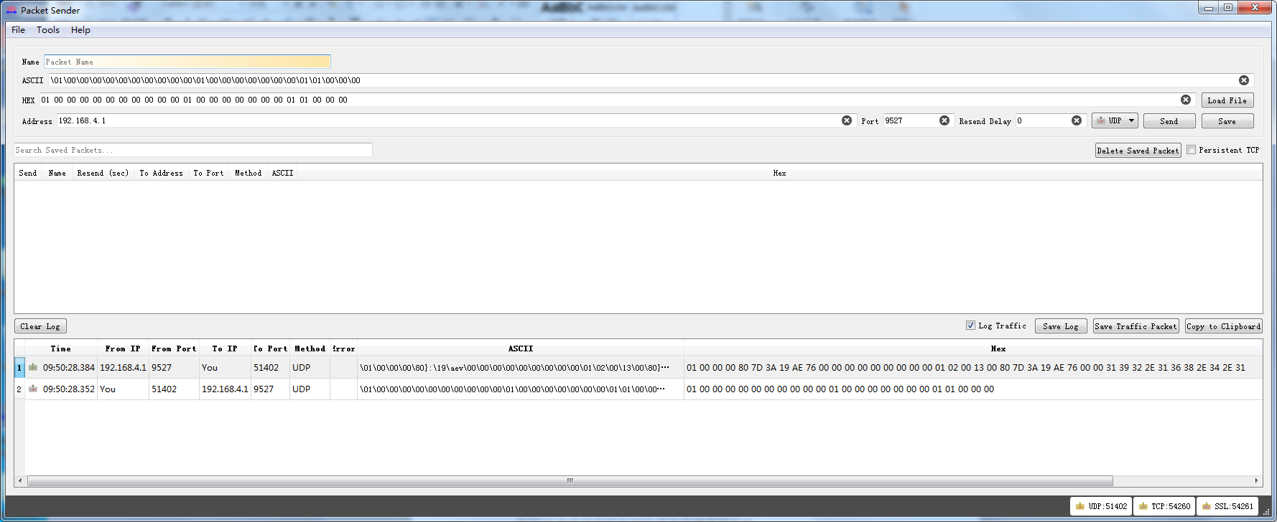

2.2获取 token (弃用)

客户端ID=0x01 发送udp 包：

|  |  |  |  |  |  |  |  |
| --- | --- | --- | --- | --- | --- | --- | --- |
| 版本号(1Byte) | 会话ID  (1Byte) | 会话令牌(2Byte) | 包的源ID(8Byte) | 包的目标ID(8Byte) | 命令(1Byte) | 应用数据长度len(2Byte) | 应用的数据(len) |
| 0x01 | 0x01 | 0x032F | 0x01 | 0x807D3A19AE53 0000 | 0x03 | 0x02 | 0X000000 |

Wifi 模块ID=0x807D3A19AE53 0000 回应:

|  |  |  |  |  |  |  |  |
| --- | --- | --- | --- | --- | --- | --- | --- |
| 版本号(1Byte) | 会话ID  (1Byte) | 会话令牌(2Byte) | 包的源ID(8Byte) | 包的目标ID(8Byte) | 命令(1Byte) | 应用数据长度len(2Byte) | 应用的数据(len) |
| 0x01 | 0x01 | 0x032F | 0x807D3A19AE53 0000 | 0x01 | 0x04 | 0x02 | 0X00032F |

Eg: 客户端发送: 01 01 00 00 00 00 00 00 00 00 00 01 80 7D 3A 19 AE 53 00 00 03 00 00 00

Wifi 模块回应：01 01 03 2F 80 7D 3A 19 AE 53 00 00 00 00 00 00 00 00 00 01 04 00 02 00 03 2F

cmd为03；本次的token为03 2F ;

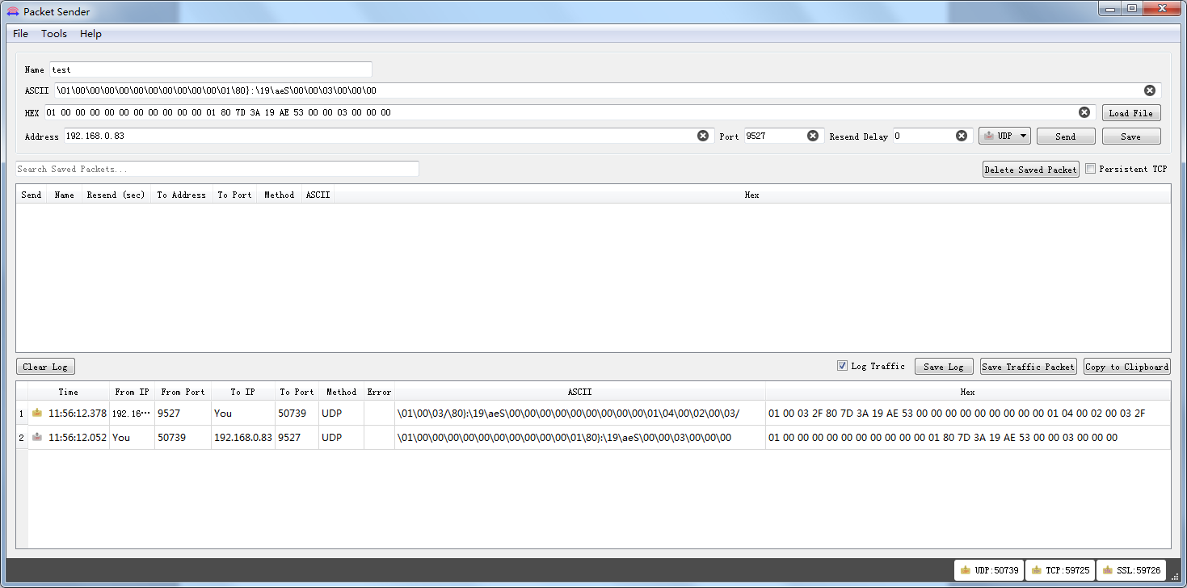

2.3配置网络：

用户先长按插座上的按键 5S, 按键上的指示灯快闪烁表明 wifi 模块进入 ap 模式，其ssid 为 Evalogik_ + wifi mac 的后两个字节， 如下图。

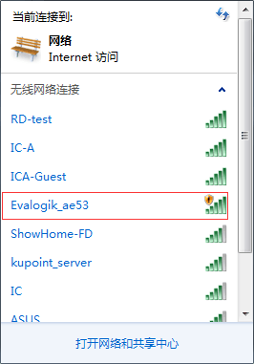

wifi 模块在 Ap 模式下无需秘钥链接，无需指定安全类型。客户端连接上后，先向 9527 发送广播包获取 id，再申请 令牌 token，即可配置 wifi 模块的网络，配置网络的包如下。配置完网络后wifi模块会重启并切换为 STA 模式连接客户端配置所配置的热点 AP。

客户端ID=0x01发送udp 包：

|  |  |  |  |  |  |  |  |  |  |
| --- | --- | --- | --- | --- | --- | --- | --- | --- | --- |
| 版本号(1Byte) | 会话ID  (1Byte) | 会话令牌(2Byte) | 包的源ID(8Byte) | 包的目标ID(8Byte) | 命令(1Byte) | 整个应用数据长度len(2Byte) | SSID长度(2byte) | Password长度(2byte) | SSID+Password |
| 0x01 | 0x02 | 0x032F | 0x01 | 0x807D3A19AE53 0000 | 0x0d | 0x1d | 0x0d | 0x0c | Showhome_rootshowhomeroot |

Wifi 模块ID=0x807D3A19AE53 0000 回应:

|  |  |  |  |  |  |  |  |
| --- | --- | --- | --- | --- | --- | --- | --- |
| 版本号(1Byte) | 会话ID  (1Byte) | 会话令牌(2Byte) | 包的源ID(8Byte) | 包的目标ID(8Byte) | 命令(1Byte) | 整个应用数据长度len(2Byte) | 应用数据 |
| 0x01 | 0x02 | 0x032F | 0x807D3A19AE53 | 0x01 | 0x0e | 0 | NULL |

应用数据格式 ：

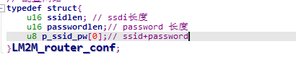

Eg: 客户端发送:01 02 03 2F 00 00 00 00 00 00 00 01 80 7D 3A 19 AE 53 00 00 0d 00 1d 00 0d 00 0c 00 73 68 6f 77 68 6f 6d 65 5f 72 6f 6f 74 73 68 6f 77 68 6f 6d 65 72 6f 6f 74

cmd为0d；本次的token为03 2F ;

本次配置热点 Ap为：

* Ap的 SSID：showhome_root
* 热点Ap 的密码是： showhomeroot

则数据为：

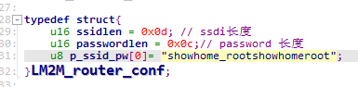

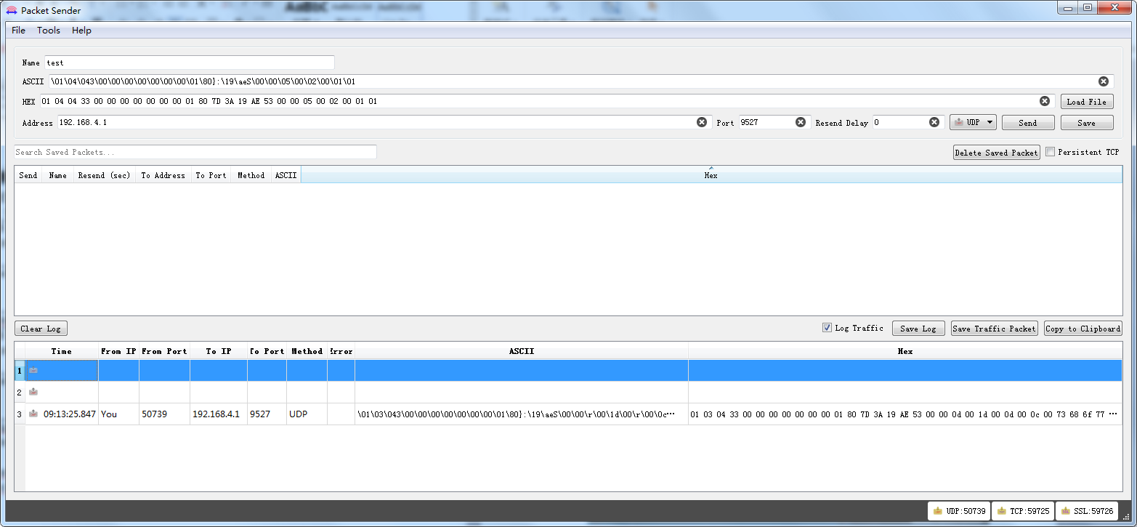

* 1. 设置继电器状态
     1. 控制继电器pin 状态为低电平：

客户端ID=0x01发送udp 包：

|  |  |  |  |  |  |  |  |
| --- | --- | --- | --- | --- | --- | --- | --- |
| 版本号(1Byte) | 会话ID  (1Byte) | 会话令牌(2Byte) | 包的源ID(8Byte) | 包的目标ID(8Byte) | 命令(1Byte) | 应用数据长度len(2Byte) | 应用的数据(len) |
| 0x01 | 0x03 | 0x032F | 0x01 | 0x807D3A19AE53 0000 | 0x05 | 0x02 | 0X000100 |

Wifi 模块ID=0x807D3A19AE53 0000 回应:

|  |  |  |  |  |  |  |  |
| --- | --- | --- | --- | --- | --- | --- | --- |
| 版本号(1Byte) | 会话ID  (1Byte) | 会话令牌(2Byte) | 包的源ID(8Byte) | 包的目标ID(8Byte) | 命令(1Byte) | 应用数据长度len(2Byte) | 应用的数据(len) |
| 0x01 | 0x03 | 0x032F | 0x807D3A19AE53 0000 | 0x01 | 0x06 | 0x00 | null |

Eg: 客户端发送: 01 02 03 2F 00 00 00 00 00 00 00 01 80 7D 3A 19 AE 53 00 00 05 00 02 00 01 00

Wifi 模块回应：01 02 03 2F 80 7D 3A 19 AE 53 00 00 00 00 00 00 00 00 00 01 06 00 00 00

cmd为05；本次设置引脚01，val为00 ;（在本次测试中，对引脚的设置都默认为继电器所在的引脚。

）

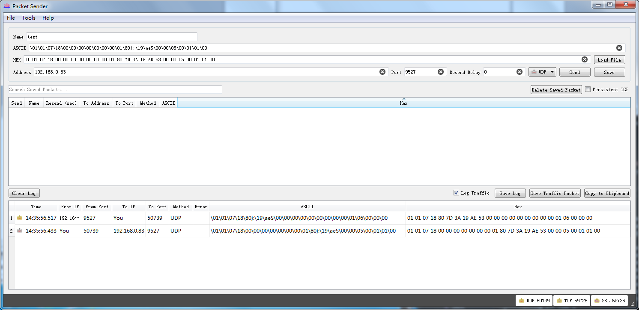

* + 1. 控制继电器pin 状态为高电平

客户端ID=0x01 发送udp 包：

|  |  |  |  |  |  |  |  |
| --- | --- | --- | --- | --- | --- | --- | --- |
| 版本号(1Byte) | 会话ID  (1Byte) | 会话令牌(2Byte) | 包的源ID(8Byte) | 包的目标ID(8Byte) | 命令(1Byte) | 应用数据长度len(2Byte) | 应用的数据(len) |
| 0x01 | 0x03 | 0x032F | 0x01 | 0x807D3A19AE53 0000 | 0x05 | 0x02 | 0X000101 |

Wifi 模块ID=0x807D3A19AE53 回应:

|  |  |  |  |  |  |  |  |
| --- | --- | --- | --- | --- | --- | --- | --- |
| 版本号(1Byte) | 会话ID  (1Byte) | 会话令牌(2Byte) | 包的源ID(8Byte) | 包的目标ID(8Byte) | 命令(1Byte) | 应用数据长度len(2Byte) | 应用的数据(len) |
| 0x01 | 0x03 | 0x032F | 0x807D3A19AE53 0000 | 0x01 | 0x06 | 0x00 | 0X0000 |

Eg: 客户端发送: 01 03 03 2F 00 00 00 00 00 00 00 01 80 7D 3A 19 AE 53 00 00 05 00 02 00 01 01

Wifi 模块回应：01 03 03 2F 80 7D 3A 19 AE 53 00 00 00 00 00 00 00 00 00 01 06 00 00 00

cmd为05； 本次设置引脚val为01 ;

* 1. 读取继电器状态

客户端ID=0x01 发送udp 包：

|  |  |  |  |  |  |  |  |
| --- | --- | --- | --- | --- | --- | --- | --- |
| 版本号(1Byte) | 会话ID  (1Byte) | 会话令牌(2Byte) | 包的源ID(8Byte) | 包的目标ID(8Byte) | 命令(1Byte) | 应用数据长度len(2Byte) | 应用的数据(len) |
| 0x01 | 0x04 | 0x032F | 0x01 | 0x807D3A19AE53 0000 | 0x07 | 0x02 | 0X000101 |

Wifi 模块ID=0x807D3A19AE53回应:

|  |  |  |  |  |  |  |  |
| --- | --- | --- | --- | --- | --- | --- | --- |
| 版本号(1Byte) | 会话ID  (1Byte) | 会话令牌(2Byte) | 包的源ID(8Byte) | 包的目标ID(8Byte) | 命令(1Byte) | 应用数据长度len(2Byte) | 应用的数据(len) |
| 0x01 | 0x04 | 0x032F | 0x807D3A19AE53 0000 | 0x01 | 0x08 | 0x02 | 0X000100 |

Eg: 客户端发送: 01 04 03 2F 00 00 00 00 00 00 00 01 80 7D 3A 19 AE 53 00 00 07 00 02 00 01 01

Wifi 模块回应：01 04 03 2F 80 7D 3A 19 AE 53 00 00 00 00 00 00 00 00 00 01 08 00 02 00 01 00

cmd为07； 本次读取到引脚val为00 ;

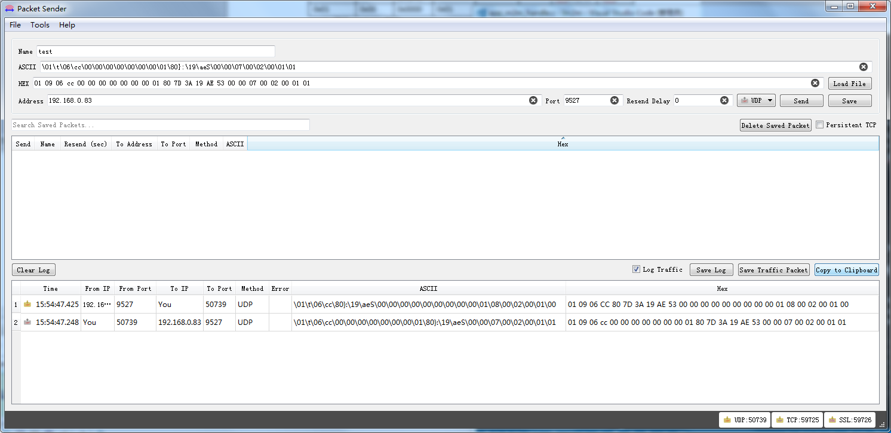

* 1. 设置继电器定时

客户端ID=0x807D3A19AE53发送udp 包：

|  |  |  |  |  |  |  |  |
| --- | --- | --- | --- | --- | --- | --- | --- |
| 版本号(1Byte) | 会话ID  (1Byte) | 会话令牌(2Byte) | 包的源ID(8Byte) | 包的目标ID(8Byte) | 命令(1Byte) | 应用数据长度len(2Byte) | 应用的数据(len) |
| 0x01 | 0x05 | 0x032F | 0x01 | 0x807D3A19AE53 0000 | 0x0b | 0x08 | 0X00010105 |

Wifi 模块ID=0x02 回应:

|  |  |  |  |  |  |  |  |
| --- | --- | --- | --- | --- | --- | --- | --- |
| 版本号(1Byte) | 会话ID  (1Byte) | 会话令牌(2Byte) | 包的源ID(8Byte) | 包的目标ID(8Byte) | 命令(1Byte) | 应用数据长度len(2Byte) | 应用的数据(len) |
| 0x01 | 0x05 | 0x032F | 0x807D3A19AE53 0000 | 0x01 | 0x0c | 0x08 | 0x807D3A19AE530000 |

Eg: 客户端发送: 01 05 03 2F 00 00 00 00 00 00 00 01 80 7D 3A 19 AE 53 00 00 0b 00 08 00 01 01 05

Wifi 模块回应：01 05 03 2F 80 7D 3A 19 AE 53 00 00 00 00 00 00 00 00 00 01 0C 00 08 00 80 7D 3A 19 AE 53 00 00

cmd为0b； 本次设置引脚定时5秒后val值为1;

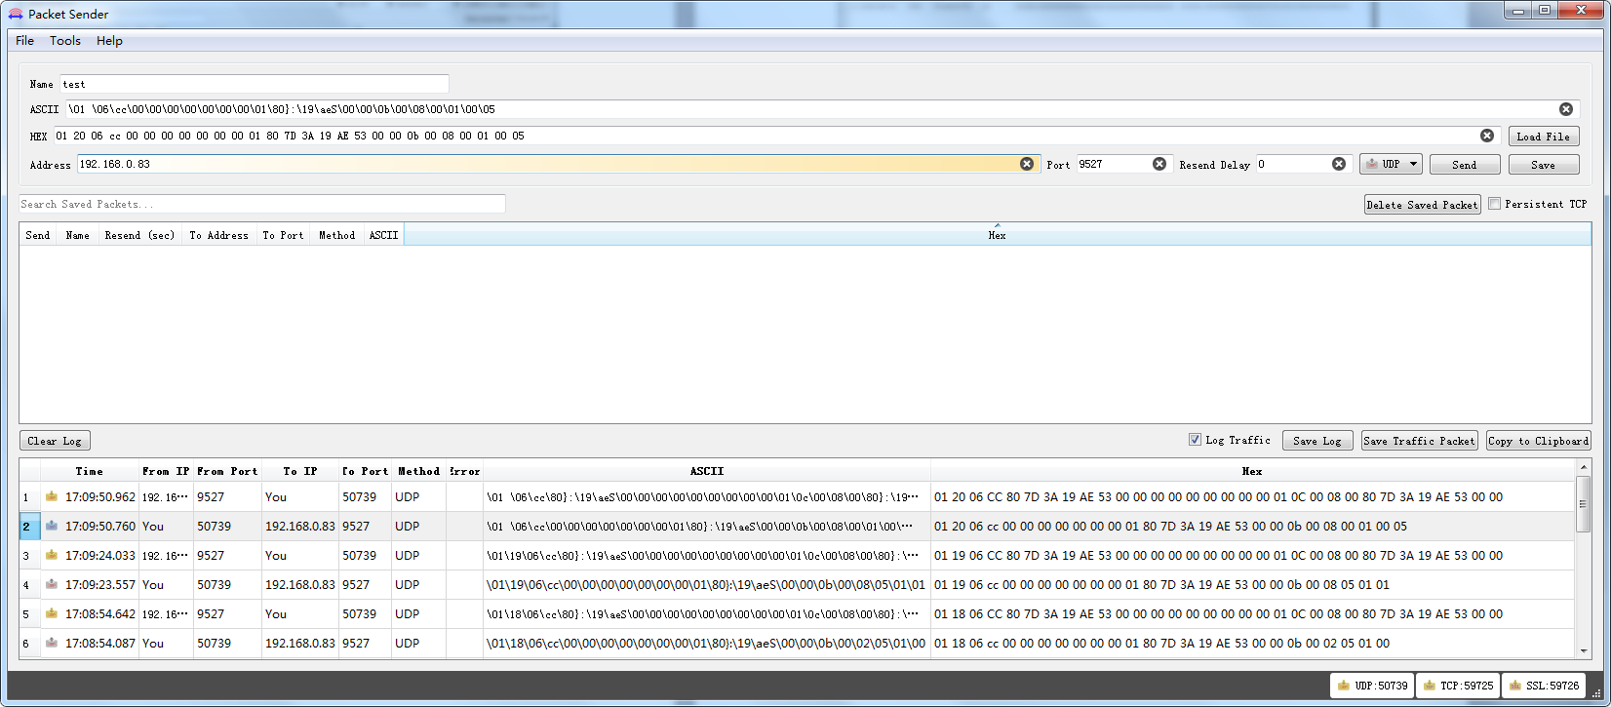

* 1. 设置设备重启

客户端ID=0x807D3A19AE53发送udp 包：

|  |  |  |  |  |  |  |  |
| --- | --- | --- | --- | --- | --- | --- | --- |
| 版本号(1Byte) | 会话ID  (1Byte) | 会话令牌(2Byte) | 包的源ID(8Byte) | 包的目标ID(8Byte) | 命令(1Byte) | 应用数据长度len(2Byte) | 应用的数据(len) |
| 0x01 | 0x06 | 0x0000 | 0x01 | 0x807D3A19AE53 0000 | 0x09 | 0x00 | NULL |

Wifi 模块ID=0x02 回应:

|  |  |  |  |  |  |  |  |
| --- | --- | --- | --- | --- | --- | --- | --- |
| 版本号(1Byte) | 会话ID  (1Byte) | 会话令牌(2Byte) | 包的源ID(8Byte) | 包的目标ID(8Byte) | 命令(1Byte) | 应用数据长度len(2Byte) | 应用的数据(len) |
| 0x01 | 0x06 | 0x0000 | 0x807D3A19AE53 0000 | 0x01 | 0x0A | 0x00 | NULL |

Eg: 客户端发送: 01 06 00 00 00 00 00 00 00 00 00 01 80 7D 3A 19 AE 53 00 00 09 00 00 00

Wifi 模块回应：01 06 00 00 80 7D 3A 19 AE 76 00 00 00 00 00 00 00 00 00 01 0A 00 00 00

cmd为09；

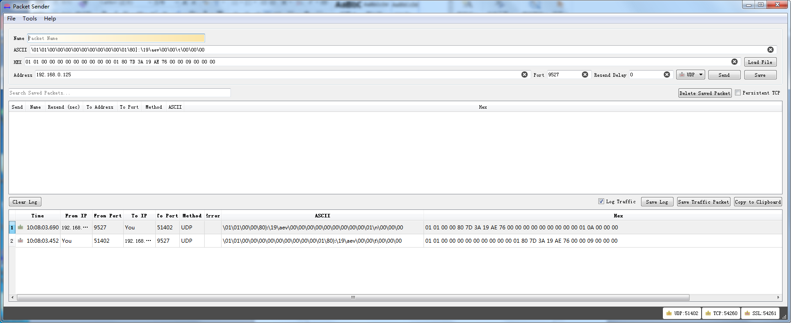

在本次测试中，对引脚的设置都默认为继电器所在的引脚.所pin 任意值均只会读取可控制继电器的pin。